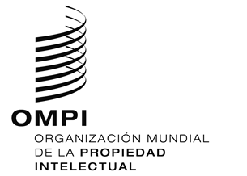
aviso N.º 31/2020
Protocolo concerniente al Arreglo de Madrid relativo al Registro Internacional de Marcas
India: Cierre de la Oficina
- La Oficina del Contralor General de Patentes, Dibujos y Modelos y Marcas de India ha informado a la Oficina Internacional de la Organización Mundial de la Propiedad Intelectual (OMPI) que la Oficina de Registro de Marcas de India no estará abierta al público entre el 23 de marzo y el 3 de mayo de 2020.
- En consecuencia, en virtud de la Regla 4.4) del Reglamento del Protocolo concerniente al Arreglo de Madrid relativo al Registro Internacional de Marcas, todos los plazos previstos en el Sistema de Madrid que conciernan a esa Oficina y que venzan en un día en que la Oficina de Registro de Marcas de India no esté abierta al público vencerán el primer día en que la Oficina de Registro de Marcas de India esté de nuevo abierta al público. Por lo tanto, dichos plazos vencerán el 4 de mayo de 2020.
- El cierre de la Oficina de Registro de Marcas de India al público podría prolongarse.
- Para más información, los usuarios del Sistema de Madrid pueden visitar el sitio web de la Oficina del Contralor General de Patentes, Dibujos y Modelos y Marcas de India en la siguiente dirección de Internet: http://www.ipindia.nic.in/, o el sitio web de la Oficina de Registro de Marcas de India en la siguiente dirección de Internet:
http://www.ipindia.nic.in/trade-marks.htm.
28 de abril de 2020

